муниципальное бюджетное дошкольное образовательное учреждение Киселевского городского округа
детский сад № 67 комбинированного вида
(МБДОУ №67)

Проект
на тему
«Цифровая грамотность детей дошкольного возраста»

Выполнил:
Букина Юлия Геннадьевна
воспитатель

2024

СОДЕРЖАНИЕ
Содержание
Определение цифровой грамотности у детей дошкольного возраста 5
Важность развития цифровой грамотности у детей дошкольного возраста 9
Методы развития цифровой грамотности у дошкольников 12
Проблемы и вызовы в развитии цифровой грамотности у детей дошкольного возраста 16
Роль семьи в развитии цифровой грамотности у детей дошкольного возраста 20
Этические аспекты цифровой грамотности у детей дошкольного возраста 24
Интеграция цифровой грамотности в дошкольные образовательные программы 27
Позитивные аспекты развития цифровой грамотности у детей дошкольного возраста 30
Адаптация образовательных методик для развития цифровой грамотности у детей дошкольного возраста 34
Оценка эффективности программ по развитию цифровой грамотности у детей дошкольного возраста 38
Заключение 42
Список литературы 45

Введение
В современном мире, где технологии стремительно развиваются и становятся неотъемлемой частью повседневной жизни, вопрос цифровой грамотности приобретает особую актуальность. Дети дошкольного возраста, как наиболее восприимчивые к обучению и новым знаниям, нуждаются в систематическом подходе к освоению цифровых навыков. Цифровая грамотность включает в себя не только умение работать с компьютером и другими устройствами, но и понимание основ программирования, кибербезопасности, а также этических норм поведения в цифровом пространстве. В связи с этим, данная работа направлена на исследование и развитие цифровых навыков у детей дошкольного возраста через интерактивные образовательные игры и задания.

Актуальность данной темы обусловлена тем, что в условиях стремительного внедрения технологий в образовательный процесс, многие дети не получают должной подготовки к использованию современных технологий. Это может привести к различным проблемам, включая недостаток навыков, необходимых для успешной социализации и обучения в будущем. Важно отметить, что цифровая грамотность становится не просто дополнительным навыком, а необходимым условием для успешной жизни в современном обществе. Поэтому развитие цифровых навыков у детей дошкольного возраста является важной задачей, требующей внимания как со стороны образовательных учреждений, так и со стороны родителей.

В рамках данной работы будут освещены несколько ключевых тем, которые помогут глубже понять предметную область цифровой грамотности. В первую очередь, будет дано определение цифровой грамотности у детей дошкольного возраста, что позволит четко обозначить, какие навыки и знания входят в это понятие. Далее, будет рассмотрена важность развития цифровой грамотности у детей, включая влияние технологий на их когнитивное и социальное развитие.

Методы развития цифровой грамотности у дошкольников также займут важное место в исследовании. Будут проанализированы различные подходы и методики, которые могут быть использованы для эффективного обучения детей основам работы с компьютером, программирования и кибербезопасности. Важно также рассмотреть проблемы и вызовы, с которыми сталкиваются педагоги и родители в процессе обучения детей цифровым навыкам, включая недостаток ресурсов, отсутствие квалифицированных специалистов и возможные риски, связанные с использованием технологий.

Роль семьи в развитии цифровой грамотности у детей дошкольного возраста также будет рассмотрена, так как именно в семье закладываются основы отношения к технологиям и формируются первые навыки. Этические аспекты цифровой грамотности, такие как безопасность в интернете и уважение к личной информации, также будут обсуждены, поскольку они играют важную роль в формировании ответственного поведения детей в цифровом пространстве.

Интеграция цифровой грамотности в дошкольные образовательные программы станет еще одной важной темой исследования. Будет проанализировано, как современные образовательные учреждения могут адаптировать свои программы для включения цифровых навыков, а также какие образовательные приложения и игровые задания могут быть разработаны для этой цели. Позитивные аспекты развития цифровой грамотности у детей дошкольного возраста, такие как улучшение когнитивных навыков, развитие креативности и критического мышления, также будут освещены.

Наконец, будет проведена оценка эффективности программ по развитию цифровой грамотности у детей дошкольного возраста, что позволит выявить успешные практики и предложить рекомендации для дальнейшего совершенствования образовательного процесса. Таким образом, данная работа направлена на комплексное исследование цифровой грамотности детей дошкольного возраста и разработку практических рекомендаций для ее развития, что, безусловно, будет способствовать подготовке детей к жизни в цифровом обществе.

Определение цифровой грамотности у детей дошкольного возраста
 Рисунок 1. Определение цифровой грамотности у детей дошкольного возраста
Цифровая грамотность у детей дошкольного возраста представляет собой важный аспект их общего развития и адаптации к современному миру. На данном этапе жизни ребёнок активно осваивает не только социальные навыки, но и взаимодействие с цифровыми технологиями. Понятие цифровой грамотности охватывает знания, умения и компетенции, необходимые для эффективного и безопасного использования цифровых устройств и информации.

Дошкольный возраст является критически важным для формирования основных навыков, так как именно в этот период активно развивается не только когнитивная, но и эмоциональная сфера. Поэтому введение в мир цифровых технологий, адаптированных под возрастные особенности, помогает ребёнку развивать не только технические умения, но и критическое мышление, креативность, а также навыки общения. Важно, чтобы данный процесс происходил в безопасной и поддерживающей среде, чтобы минимизировать возможные негативные последствия.

Определение цифровой грамотности у детей в возрасте от трёх до семи лет включает не только умения взаимодействовать с устройствами и программами, но и понимание элементарных принципов работы с информацией. Ребёнок должен уметь различать качественный контент, создавать простые цифровые продукты и знать правила безопасного поведения в сети. Это представляется возможным, если обучение происходит через игры и активное вовлечение, что является естественным для детей этого возраста.

Знания о цифровых технологиях и основах их использования вызваны интересом и естественным желанием детей исследовать окружающий их мир. Сначала они осваивают простые манипуляции — как включить кнопки, как управляться с сенсорными экранами, как корректировать своё поведение в виртуальной среде. Затем накапливается опыт, который позволяет младшему поколению обращаться с сложными приложениями и платформами.

Важной составляющей цифровой грамотности является понимание прав и свобод, связанных с использованием технологий. Ребёнок должен осознавать, что информация может быть защищённой, а его действия в сети могут иметь последствия. В этом контексте важно развивать у детей чувство ответственности за своё поведение, а также учить их уважению к чужой собственности и правам. Понимание права на приватность является основополагающим, что может быть достигнуто через простые примеры о том, как делиться своими данными и соблюдать границы личного пространства.

Также необходимо фокусироваться на обучении детей основным правилам безопасности в интернете. Это включает знание о том, что не следует общаться с незнакомыми людьми, как правильно использовать поисковые системы и фильтры, чтобы находить качественную и безопасную информацию. Подходя к формированию этой грамотности, важно учитывать психологические особенности дошкольников, их восприимчивость к обучению через игру и практику.

Следует отметить, что в этом образовательном процессе важен баланс между традиционными методами обучения, развивающими как физические, так и творческие навыки, и использованием технологий. Дошкольники должны иметь возможность не только использовать цифровые инструменты, но и активно взаимодействовать друг с другом, делая акцент на командной работе и совместной деятельности. Это поможет развить важные для будущего навыки, такие как сотрудничество, коммуникация и критическое мышление.

Доходя до этого уровня грамотности, детям необходимо предоставлять возможность для творческого самовыражения через цифровые технологии. Создание мультфильмов, анимации и простых игр может дополнить традиционные формы обучения и помочь воспитать любовь к технике и искусству. Такие занятия обеспечивают не только развитие технических навыков, но и формирование уверенности в себе, что служит основой для успешной социализации.

Цифровая грамотность у детей дошкольного возраста – это не только набор технических умений, но и осознанное отношение к информации и технологии. Формирование данного отношения начинается с ранних лет, что открывает перед ребёнком новые горизонты для развития, расширяет его кругозор и возможности выбора. Успешная интеграция этих знаний в повседневную практику не только облегчит адаптацию к образовательной среде, но и создаст предпосылки для дальнейшего освоения более сложных технологий и информации в будущем.

Важность развития цифровой грамотности у детей дошкольного возраста
В современном мире цифровая грамотность становится важной составляющей общего развития личности. Для детей дошкольного возраста она приобретает особое значение, поскольку в этом возрасте происходит активное формирование базовых навыков, необходимых для взаимодействия с окружающей действительностью, включая цифровую среду. Развитие цифровой грамотности у малышей имеет прямую связь с их правами, так как каждый ребенок должен быть в состоянии получить необходимые знания и навыки, чтобы комфортно и безопасно ориентироваться в rapidly evolving digital landscape.

Прежде всего, важно обратить внимание на то, что дети дошкольного возраста являются не только пассивными потребителями информации, но и активными участниками digital society. Это значит, что они имеют право на адекватный доступ к цифровым технологиям и образовательным ресурсам. Следует учитывать, что в процессе обучения цифровым навыкам следует придерживаться принципа доступности. Ребенок имеет право на участие в образовательном процессе, который включает в себя использование технологий, что может способствовать его всестороннему развитию.

Безопасность в цифровом пространстве — еще один важный аспект, касающийся прав ребенка. Дети должны знать, как защитить свои личные данные, уметь распознавать угрозы, такие как кибербуллинг или нежелательное содержание. Образовательные программы должны не только обучать детей, как использовать технологии, но и формировать у них понимание правил безопасного поведения в сети. Это особенно актуально для дошкольников, которые, как правило, не осознают последствия своих действий в цифровом пространстве.

Важно подчеркнуть, что развитие цифровых навыков должно учитывать индивидуальные потребности каждого ребенка. Открытый доступ к разнообразным ресурсам и материалам обеспечивает возможность адаптации образовательного процесса, тем самым повышая шансы каждого малыша на успешное освоение цифровых технологий. Это создает условия для самовыражения и саморегуляции, что также является важным аспектом прав ребенка на образовательный процесс, который учитывает его интересы.

Родители и педагоги играют ключевую роль в развитии цифровой грамотности. Их задача — создать безопасную и поддерживающую среду для обучения, которая включает в себя такие аспекты, как критическое мышление и креативность. У детей есть право на качественное образование, которое обеспечивается обращением к современным методикам и ресурсам, нацеленных на развитие их цифровых навыков. Это требует от взрослых постоянного изучения новых технологий и методов, а также готовности адаптировать их к процессу обучения.

С точки зрения прав ребенка, важно обеспечить не только доступ к ресурсам, но и право на время, проведенное вдали от экранов. Умеренность и баланс — важные составляющие здоровья в цифровом мире. Дошкольный возраст — это период, когда необходимо формировать у детей навыки саморегуляции и ответственности за свои действия, что может быть заложено через игры и взаимодействия.

Не менее важным является аспект участия детей в решении вопросов, касающихся их цифровой грамотности. Вовлеченность в процесс формирования правил использования технологий, обсуждение того, какие ресурсы следует использовать, развивает у ребенка навыки критического мышления и социальной ответственности. Это не только обеспечивает ребенку контроль над собственным обучением, но и формирует уверенность, что его мнение имеет значение.

Следует помнить, что каждое новое поколение растет в условиях быстро меняющегося мира, и те навыки, которые кажутся необходимыми сегодня, могут измениться завтра. Безусловно, право на обучение должно включать в себя подготовку к будущему, что требует гибкости в образовательных подходах и содержании программы. Это означает активное использование новых технологий, доступ к ресурсам, которые отвечают современным вызовам, и создание возможностей для детей экспериментировать и находить собственные пути решения задач.

В заключение, развитие цифровой грамотности у детей дошкольного возраста — это сложный, многогранный процесс, в котором важны как права ребенка, так и ответственность взрослых за создание безопасной, доступной и поддерживающей образовательной среды. Важно не только обучать детей, но и защищать их права, что является залогом их гармоничного роста и успешного будущего.

Методы развития цифровой грамотности у дошкольников
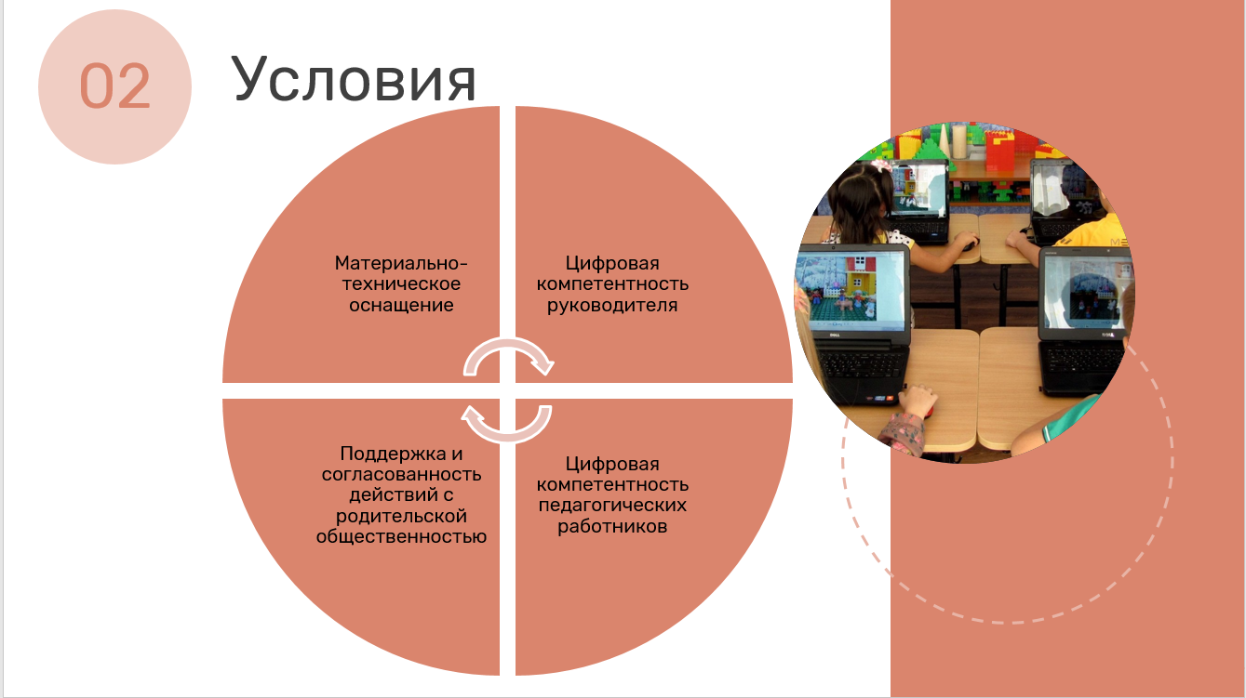 Рисунок 2. Методы развития цифровой грамотности у дошкольников
Развитие цифровой грамотности у детей дошкольного возраста требует применения разнообразных методов, которые смогут не только обучить детей основам работы с современными технологиями, но и помочь им развить критическое мышление, социоэмоциональные навыки и умение безопасно использовать цифровые ресурсы. Одним из важных подходов к организации обучения является игровая деятельность. Включение цифровых технологий в игровые сценарии мотивирует детей к обучению, а также способствует естественному вовлечению в процесс. Установленные на детских площадках цифровые устройства, такие как интерактивные панели или сенсорные экраны, могут быть использованы для обучения математике, языкам, научным понятиям и многим другим дисциплинам через игровые задания.

Методы проектного обучения также могут оказать значительное воздействие на формирование цифровой грамотности. Привлечение детей к созданию проектов, например, о природе, окружающем мире или семейных традициях с использованием цифровых инструментов, позволяет им развивать навыки работы в команде, лидерства и самостоятельности. Важно, чтобы педагоги могли предложить разнообразные проекты с ясными целями и задачами, а также предоставить доступ к необходимым технологиям и ресурсам.

Специально разработанные программы и онлайн-платформы, ориентированные на дошкольный возраст, также способствуют развитию цифровых навыков. Эти ресурсы могут предлагать интерактивные задания и обучающие игры, которые помогают детям осваивать базовые алгоритмы, логическое мышление и исследовательские навыки. Педагог может адаптировать содержание в зависимости от интересов детей и их уровня подготовки, предлагая дифференцированные задания, которые учитывают индивидуальные потребности каждого младшего школьника.

Наравне с этим, необходимо акцентировать внимание на методах интеграции цифровых технологий в повседневную практику обучения. За счет использования простых приложений и программ для создания рисунков, анимации или музыки, дети могут ощутить себя авторами и творцами, что благоприятно сказывается на их самооценке и уверенности в собственных силах. Сюда можно отнести и использование программ для создания простых видеороликов или мультипликаций, что позволяет детям увидеть результаты своих усилий и побуждает их к дальнейшему обучению.

Важным аспектом является создание среды, способствующей безопасной и ответственной работе с цифровыми ресурсами. Педагоги и родители играют значимую роль в этом процессе, поэтому обучение цифровой безопасности должно проходить в форме диалога, где обсуждаются не только правила, но и реальные ситуации, с которыми могут столкнуться дети. Использование ролевых игр и ситуационных задач поможет ребятам понять, как реагировать на различные вызовы в цифровом мире.

Технические навыки, такие как работа с основными программами и устройствами, также могут быть развиты с учетом познавательных и игровых элементов. Это может быть достигнуто через демонстрации и практические занятия, где каждый ребенок получит возможность попрактиковаться в использовании различных мобильных и настольных приложений. Важно, чтобы данные занятия проходили в игровой атмосфере, чтобы не вызывать у детей ассоциаций с рутиной обучения.

Необходимо учитывать и культурные аспекты, при которых каждый ребенок имеет возможность познакомиться с цифровыми ресурсами, связанными с его этнической или культурной идентичностью. Подбор контента, который будет отражать и поддерживать разнообразие, поможет детям осознать ценность своего культурного наследия и расширить свое представление о мире вокруг них.

Таким образом, применение комплексного подхода, основанного на взаимодействии различных методов и средств, создает возможности для развития цифровой грамотности у дошкольников. Применение игр, проектного обучения, интерактивных платформ и внимание к безопасному поведению в сети формируют основу для успешного освоения технологий как на этапе дошкольного образования, так и в дальнейшем, в школьной жизни. Эти навыки станут основой для их будущего, позволяя развивать критическое мышление и интеллект в условиях постоянно меняющегося цифрового мира.

Проблемы и вызовы в развитии цифровой грамотности у детей дошкольного возраста
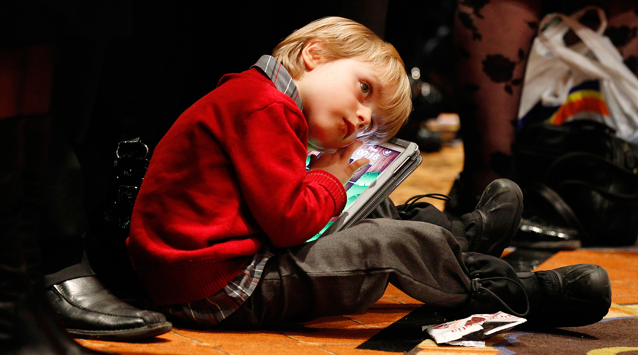 Рисунок 3. Проблемы и вызовы в развитии цифровой грамотности у детей дошкольного возраста
Развитие цифровой грамотности у детей дошкольного возраста сопряжено с множеством сложностей и новых вызовов, которые требуют внимательного анализа и осмысленного подхода. В первую очередь, одной из главных проблем является недостаток понимания того, какие конкретные навыки и знания необходимо формировать у дошкольников. В отличие от более старших возрастных групп, предшкольный возраст требует иной стратегии обучения, учитывающей специфические когнитивные и эмоциональные особенности детей. Поэтому разработка программ и методик, направленных на формирование цифровой грамотности, должна учитывать не только целевой контекст, но и возрастные характеристики.

Другим важным аспектом является вопрос доступа к цифровым технологиям и ресурсам. Не все семьи могут предоставить своим детям современные гаджеты и интернет-возможности. Это создает разрыв между теми, кто имеет доступ к новым технологиям, и теми, кто его не имеет. Таким образом, проблема цифрового неравенства становится критической, поскольку влияет на уровень образования и возможностей для развития детей. В этом контексте перед педагогами ставится задача найти способы достижения равного доступа к образовательным материалам и ресурсам.

Сложностями также являются адекватная подготовка педагогов и родителей. Без соответствующего образования и навыков взрослые не могут эффективно поддерживать и развивать цифровую грамотность у детей. Нужны курсы повышения квалификации и программы обучения для воспитателей и родителей, которые позволят им стать не только проводниками цифровых навыков, но и образцовыми пользователями технологий. Если взрослые самим не владеют этими навыками, они не смогут передать их детям.

Также существует риск, связанный с кибербезопасностью и онлайн-взаимодействием. Дошкольники, как правило, не имеют достаточного опыта для осознания всех возможных угроз в цифровом пространстве. Задача взрослых — создать безопасную среду, в которой дети могли бы развивать свои цифровые навыки, но при этом свести к минимуму риски. Здесь необходима ясная и прозрачная политика по обеспечению безопасности в онлайн-пространстве, включая правила использования технологий и сознательное управление экранным временем.

Неопределенность касательно содержания интерактивных ресурсов — еще одна проблема. Существуют различные приложения и платформы, предлагающие образовательные материалы, но не все из них являются качественными и соответствующими возрасту. Поэтому важно тщательно рассматривать ресурсы, которые используются в образовательном процессе, руководствуясь принципами отборов, основанными на протяжении времени учащихся, степени взаимодействия с контентом и безопасности.

Кроме того, важно понимать, что онлайн-взаимодействие не должно полностью заменять физическое взаимодействие. В дошкольном возрасте особенно важно развивать навыки общения и взаимодействия с другими людьми, а не только через экран. Неправильная акцентуация на цифровых технологиях может привести к социальным проблемам и нарушить нормальные процессы социализации.

Работа с родителями — еще один вызов. Нередко родители имеют разное представление о том, каково должно быть участие детей в цифровом пространстве. Некоторые могут быть чрезмерно осторожны, в то время как другие, наоборот, игнорируют важность контроля и понимания цифровой среды. Педагогам необходимо установить диалог с родителями, информируя их о лучших практиках и подходах в образовании, связанных с цифровыми технологиями, чтобы совместными усилиями создать позитивное образовательное окружение.

Важность постоянного мониторинга и оценки программ по развитию цифровой грамотности также нельзя недооценивать. Отсутствие регулярных оценок приводит к тому, что некоторые упражнения, методики и практические занятия могут оказаться неуместными или устаревшими. Это потребует не только временных и финансовых затрат, но и немалого количества усилий для приведения в соответствие с современными требованиями.

Очевидно, что развитие цифровой грамотности у детей дошкольного возраста сталкивается с множеством проблем. Каждая из них требует комплексного и внимательно продуманного подхода, включающего активное сотрудничество между образовательными учреждениями, семьями и государственными органами. Сформировав совместную стратегию, можно обеспечить не только развитие необходимых навыков, но и защитить детей от возможных негативных последствий использования новых технологий.

Роль семьи в развитии цифровой грамотности у детей дошкольного возраста
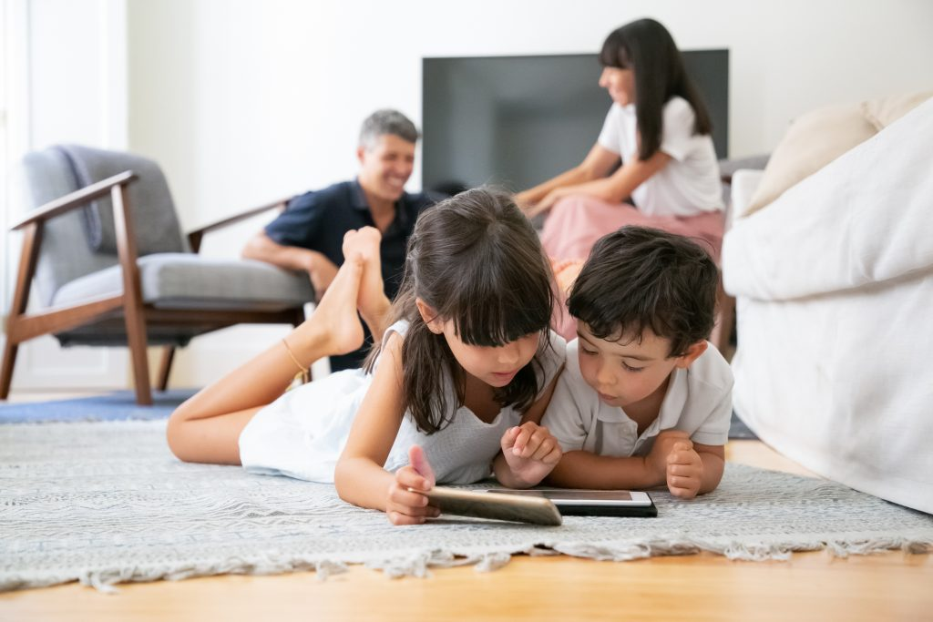 Рисунок 4. Семья, развивающая цифровые навыки у детей дошкольного возраста
Семья играет центральную роль в формировании и развитии цифровой грамотности у детей дошкольного возраста. Именно в семейной среде ребенок впервые сталкивается с цифровыми технологиями, будь то компьютер, планшет или смартфон. Отношение родителей к этим устройствам, а также их собственная цифровая грамотность могут сильно влиять на восприятие и освоение технологий детьми.

Важно отметить, что модели использования технологий в семье формируют у ребенка навыки, которые будут актуальны на протяжении всей его жизни. Когда родители активно участвуют в цифровом пространстве, они могут передавать своим детям знания о безопасном и разумном использовании технологий, обсуждая возникающие вопросы и демонстрируя возможные пути решения проблем. Здоровая семейная практика включает в себя совместное использование устройств, что не только стимулирует интерес, но и дает материалы для обсуждения и анализа, что особенно важно на этапе дошкольного обучения.

Родительская поддержка может варьироваться от простого контроля за временем, проведенным у экрана, до создания программного обеспечения, которое дети могут использовать для обучения. Предоставление детям возможностей для взаимодействия с обучающими приложениями и ресурсами поможет формировать у них понимание различных функций технологий. Занимаясь вместе с детьми, родители могут объяснить, как функционируют определенные программы, как искать информацию и как применять её на практике. Это формирует базовые навыки поиска и анализа информации, что становится важной частью цифровой грамотности.

Семьи также могут оказывать влияние на эмоциональный аспект взаимодействия с технологиями. Спокойная обстановка, где обсуждаются положительные и отрицательные реакции на ту или иную технологию, помогает детям формировать здоровое отношение к цифровым устройствам. Обсуждение практик безопасности в Интернете, такой как недопустимость делиться личной информацией или правила поведения на социальных платформах, также играет важную роль. Эти беседы закладывают основы осознанного подхода к использованию Интернета, что в будущем поможет детям безопасно ориентироваться в цифровом мире.

Родители должны быть готовы адаптироваться к быстро меняющейся цифровой среде. Постоянно обновляющиеся технологии требуют от них не только владения новыми программами, но и умения обучать своих детей так, чтобы они могли эффективно справляться с новыми вызовами и возможностями. Это может включать в себя участие в курсах повышения квалификации или чтение актуальной информации об изменениях в цифровом пространстве.

Семейные устои и структура также влияют на то, как дети воспринимают использование технологий. Примеры использования цифровых устройств, наблюдаемые детьми, формируют их отношение к этим технологиям. Если в семье принята традиция сбора за общим столом без присутствия гаджетов, это может стать моделью поведения для детей. Таким образом, семья не только передает знания, но и формирует установки, которые останутся с ребенком на протяжении всей жизни.

Не следует забывать и про разнообразие опыта в каждой семье. Условия, в которых дети растут, могут сильно отличаться: у одних есть доступ ко множеству технологий, в то время как у других он ограничен. Это также влияет на уровень цифровой грамотности. У детей из благополучных семей, где доступ к технологиям открыт и поддерживается, есть больше шансов на раннее развитие необходимых навыков. В противовес этому, если у детей нет доступа к цифровым технологиям или поддерживающей образовательной окружающей среде, они могут столкнуться с трудностями в дальнейшем.

Обсуждение достоинств и недостатков технологий в семье, предоставление детям возможности принимать участие в выборе контента, который они будут использовать, может способствовать развитию критического мышления. Процесс совместного обучения не только укрепляет связи в семье, но и влияет на формирование у детей умения самостоятельно оценивать информацию.

Наконец, для эффективного развития цифровой грамотности у дошкольников необходима гармония в родительских методах. Слишком строгие границы могут привести к любопытству на стороне детей, в то время как неструктурированный подход рискует оставить детей без необходимого руководства. Поэтому важно находить баланс и изучать, что именно подходит для каждого отдельного случая, учитывая интересы и способности ребенка. Таким образом, активное участие семьи в жизни ребенка, особенно в контексте освоения цифровых технологий, выступает важным фактором в его успешном дальнейшем образовательном и жизненном пути.

Этические аспекты цифровой грамотности у детей дошкольного возраста
Цифровая грамотность у детей дошкольного возраста неразрывно связана с этическими аспектами, которые имеют ключевое значение в формировании у детей основ ответственного и безопасного взаимодействия с цифровыми технологиями. Эти аспекты выходят за пределы простого освоения навыков работы с устройствами и программами, охватывая вопросы морали, прав и обязанностей, а также социального взаимодействия.

Начнем с прав детей в цифровой среде. Каждый ребенок, независимо от возраста, имеет право на безопасность и защиту социальных, эмоциональных и физических интересов. Важным моментом является то, что дети должны осознавать свои права, такие как право на неприкосновенность частной жизни, право на доступ к информации и право на защиту от насилия и эксплуатаций. В контексте цифровой грамотности дошкольники должны учиться распознавать, что некоторые персональные данные и фотографии не следует размещать в открытом доступе.

Обучение этическим нормам в цифровом пространстве должно начинаться с раннего возраста. Дошкольники способны воспринимать и применять понятия доверия и уважения к другим, что является основой этичного поведения онлайн. Использование игровых технологий и интерактивных заданий может помочь детям понять, как их действия в сети могут повлиять на других пользователей. Игровые сценарии, в которых дети могут проявить себя как защитники прав других, значительно укрепляют понимание этических норм.

Важно также учитывать, что с раннего возраста дети начинают формировать свое мировосприятие на основе взаимодействия с окружающим их миром, включая цифровую реальность. Этика, как дисциплина, призвана помогать им делать осознанный выбор в различных ситуациях. Обучение этическим нормам нельзя оставлять на потом; оно должно быть органично встроено в образовательные программы для дошкольников. Педагоги и родители должны давать детям знания о том, что такое интернет-безопасность, какие риски существуют, и как защитить себя и своих друзей от них.

К сожалению, в цифровом пространстве также встречаются неэтичные практики, такие как кибербуллинг и манипуляции. Дети, не понимая этих концепций, могут стать жертвами или инициаторами подобных действий. Этическое воспитание помогает создать у детей осознание необходимого уровня ответственности за свои действия в сети и в реальной жизни. Взаимодействие с различными цифровыми платформами открывает перед дошкольниками дверь к получению знаний о взаимодействии друг с другом в социуме.

Поддержка семейного окружения имеет не меньшую значимость в контексте формирования этических норм. Родители и другие члены семьи должны быть активно вовлечены в процесс, помогая детям анализировать ситуации, которые они могут встретить в интернете. Обратная связь между взрослыми и детьми о том, как и что они делают в цифровом мире, способствует укреплению доверительных отношений и большей открытости в обсуждении вопросов, связанных с безопасностью и этикой.

Не менее значимым аспектом является формирование критического мышления. Дети должны уметь различать правдивую и ложную информацию, понимать, как реклама может манипулировать их мнением и действиями. Это требует от педагогов и родителей дополнительных усилий для создания среды, стимулирующей вопросы и поиск ответов, что напрямую связано с этикой взаимодействия с цифровыми данными и контентом.

Каждое взаимодействие с технологией оставляет определенный след, и очень важно, чтобы дети понимали, что за каждым их действием стоят определенные последствия. Рассмотрение вопросов устойчивого цифрового поведения, в рамках которых дети могут учиться заботиться о своем окружении и менять отношение к ресурсам — как цифровым, так и физическим — также должно быть частью их образовательного процесса.

Суммируя все рассмотренные аспекты, можно сказать, что этическая составляющая цифровой грамотности формирует бенчмарки для будущих зрелых граждан. Каждый навык, полученный в детстве, влияет на манеру взаимодействия с окружающими, формирует общественные нормы и ценности. Образовательные учреждения, родители, а также другие ключевые участники процесса должны действовать в унисон для создания безопасной и поддерживающей среды, способствующей гармоничному развитию детей и обеспечивающей их права как пользователей цифрового контента и технологий.

Интеграция цифровой грамотности в дошкольные образовательные программы
В современных условиях интеграция цифровой грамотности в дошкольные образовательные программы становится важной задачей для педагогов и образовательных учреждений. Дошкольный возраст представляет собой критически важный период для формирования навыков, которые будут полезны в дальнейшем, включая умение безопасно и эффективно пользоваться цифровыми технологиями.

Создание комплексной программы по развитию цифровой грамотности требует осознания специфики дошкольников, их потребностей и возможностей. Дети в этом возрасте отличаются высокой степенью любознательности и стремлением к исследованию окружающего мира. Поэтому интеграция цифровой грамотности должна происходить естественным образом, через игры, творчество и различные виды деятельности. Дошкольная программа может включать элементы цифровой грамотности, например, использование интерактивных приложений, образовательных игр и мультимедийных ресурсов, которые помогают детям осваивать основное содержание в увлекательной форме.

Работа с цифровыми технологиями на данном этапе должна сосредоточиться на развитии базовых навыков. Это может включать знакомство с понятием информации, навыками поиска и фильтрации данных, а также основами безопасного поведения в сети. Важно создать условия, которые мотивируют детей экспериментировать, задавать вопросы и находить ответы в цифровом пространстве.

Содержание программ, направленных на развитие цифровой грамотности, вполне может быть связано с основными темами, изучаемыми на занятиях. Например, для объяснения математических понятий можно использовать простые игры на планшете, которые развивают логическое мышление. Тем самым актуализируется содержание образовательного процесса, и дети могут видеть, как цифровые инструменты помогают решать практические задачи.

Адаптация традиционных образовательных методик к новым условиям также является неотъемлемой частью интеграции цифровой грамотности. Применение интерактивных технологий в сочетании с физической активностью, творчеством и общением позволит создать гармоничную среду для учащихся. Например, можно использовать виртуальные экскурсии, которые расширяют горизонты и передают новые знания о мире, не выходя из класса. Такая форма работы не только увлекает детей, но и повышает их уровень вовлеченности.

Педагоги должны активно участвовать в этом процессе, так как их роль заключается не только в передаче знаний, но и в создании условий для безопасного и комфортного использования технологий. Обучение родителей о том, как поддерживать и развивать цифровую грамотность детей, является еще одной необходимой составляющей успешной интеграции. Вовлечение семьи в образовательный процесс способствует лучшему восприятию детьми новых знаний и умений, улучшает взаимодействие между всеми участниками учебного процесса.

Особое внимание следует уделить вопросам безопасности в интернете. Дети должны получать представление о том, как действовать в разных ситуациях, которые могут возникнуть при использовании цифровых технологий. Это включает в себя как обучение основам конфиденциальности, так и навыки критического мышления, позволяющие им анализировать информацию и делать обоснованные выводы. Следует формировать у дошкольников понимание о том, что не вся информация, доступная в интернете, является правдивой.

Важно, чтобы программы развития цифровой грамотности основывались на принципах инклюзии. Это означает, что учащиеся с особыми потребностями также должны иметь возможность получать доступ к образовательным ресурсам и участвовать в активности. Включение различных подходов и методов поможет поднять уровень вовлеченности всех детей и учесть их индивидуальные потребности.

В конечном итоге, интеграция цифровой грамотности в дошкольные образовательные программы должна основываться на принципах исследования, творчества и социальной ответственности. Дети должны учиться использовать технологии во благо, понимать их возможности и ограничения. Подход, ориентированный на активное участие и опыт, станет основой для формирования устойчивых цифровых навыков у детей, которые останутся с ними на протяжении всей жизни.

Позитивные аспекты развития цифровой грамотности у детей дошкольного возраста
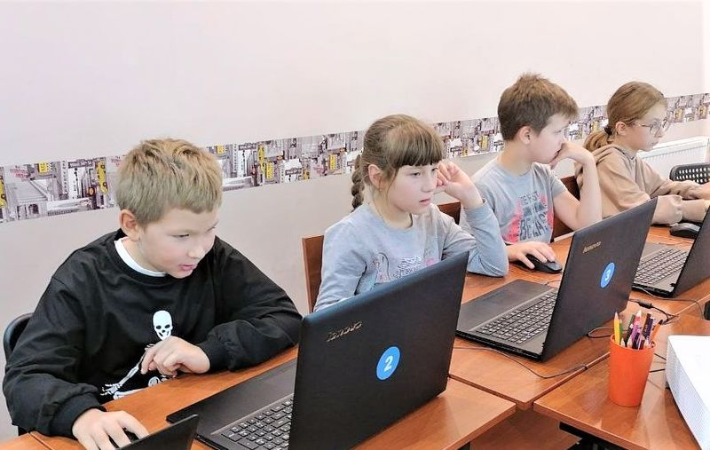 Рисунок 5. Дети дошкольного возраста, обучающиеся цифровой грамотности
Развитие цифровой грамотности у детей дошкольного возраста открывает множество положительных аспектов, которые могут внести значительный вклад в их общее развитие и социализацию. Данное умение включает в себя не только технические навыки работы с цифровыми устройствами, но и формирование критического мышления, способности к совместной работе и взаимодействию с окружающим миром. В этом контексте, цифровая грамотность воспринимается как многоаспектный процесс, включающий не только знания и умения, но и эмоциональное восприятие технологий.

Одним из главных позитивных аспектов является возможность раннего доступа к информации. Современные цифровые инструменты позволяют детям получать знания о мире в доступной и увлекательной форме. Это создает условия для самовыражения и творчества. Например, использование образовательных приложений помогает детям осваивать математику, языки или основы науки, представленные в игровой форме, что значительно повышает интерес к обучению.

Параллельно с овладением новыми навыками, развитие цифровой грамотности помогает формировать у детей уверенность в своих способностях. Возможность самостоятельно исследовать и находить нужные ответы создаёт предчувствие контроля над информацией. Эта уверенность становится важным психологическим аспектом, который будет сопровождать ребенка на протяжении всей жизни. Умение использовать технологии для поиска информации, общения и решения задач формирует привычку к самостоятельному обучению, что крайне важно в быстро меняющемся мире.

Не стоит забывать о социализации, так как цифровая грамотность обеспечивает возможность общения с равными и взрослыми через различные платформы. Дети могут участвовать в онлайн-играх, групповых проектах и виртуальных встречах, что развивает в них навыки коллаборации и коммуникации. Это поможет наладить контакты не только с местным окружением, но и с детьми из других регионов и стран, обогащая их культурный опыт.

Креативные и игровые приложения могут служить эффективными инструментами для обучения. Использование интерактивных игр и видео позволяет детям лучше усваивать материал, а также способствует развитию пространственного мышления и воображения. Это создает условия, при которых процесс обучения становится не только полезным, но и увлекательным.

Возраст детей дошкольного возраста характеризуется высокой степенью любознательности. В результате освоения цифровых технологий, они встречаются с новыми феноменами, расширяющими их представления о мире. Чтение электронных книг, участие в викторинах или просмотр познавательных программ формирует у детей интерес к новым знаниям, пробуждая желание узнавать больше.

Важно отметить и аспект развития личной ответственности. Овладение цифровыми навыками включает в себя понимание последствий своих действий в сети. Программы, обучающие детей ответственности при работе с цифровыми устройствами, формируют у них понимание границ допустимого и важности соблюдения правил. Это знание будет актуально в их дальнейшей жизни, как в личной, так и в профессиональной.

Кроме того, занятие цифровой грамотностью может стать основой для развития других важных компетенций. Например, использование технологий для выполнения проектов может способствовать развитию критического мышления, так как дети должны анализировать собранные данные, делать выводы и обосновывать свои решения.

Таким образом, цифровая грамотность исследуется не только как набор технических навыков, но и как обширное понятие, охватывающее ценности, социальные взаимодействия и эмоциональное развитие. Интеграция цифровых технологий в жизнь детей дошкольного возраста представляет собой возможность не только обучить их современным навыкам, но и развивать важные личностные качества, такие как уверенность в себе, способность к критическому мышлению и творческому самовыражению.

Семья и образовательные учреждения играют не последнюю роль в формировании цифровой грамотности. Совместные занятия, обсуждение прочитанного или просмотренных материалов могут стать основой для более глубоко интересного и содержательного общения. Важно, чтобы взрослые показывали пример использования технологий в позитивном ключе, таким образом, формируя у детей правильное отношение к цифровому миру.

Каждый из этих аспектов может значительно обогатить процесс воспитания и обучения детей дошкольного возраста. Развитие цифровой грамотности становится не просто актуальной задачей, а важным условием для обеспечения полноценного и гармоничного роста каждого ребенка в современном мире.

Адаптация образовательных методик для развития цифровой грамотности у детей дошкольного возраста
Рисунок 6. Дети дошкольного возраста обучаются цифровой грамотности с использованием ноутбуков
В последние годы наблюдается значительное увеличение интереса к цифровым технологиям в жизни детей, включая дошкольный возраст. Однако простое внедрение технологий в образовательный процесс не может обеспечить должный уровень цифровой грамотности. Требуется продуманный подход к адаптации существующих образовательных методик, чтобы учесть особенности развития детей в этом возрастном периоде.

Дошкольники находятся на стадии активного познания мира, и их обучение должно быть основано на игре, исследовании и взаимодействии. Поэтому адаптация образовательных методик требует особого внимания к возрастным характеристикам, познавательной активности и эмоциональному восприятию информации. Важно создать среду, в которой дети смогут безопасно исследовать цифровые технологии, а педагогам нужно использовать соответствующие методы, чтобы направлять и поддерживать этот процесс.

Одним из подходов к адаптации методов обучения является интеграция цифровых инструментов в традиционные игровые практики. Например, использование образовательных приложений или простых программ может быть органично вписано в сюжетные игры, которые дети так любят. Это активирует их интерес и вовлеченность, а также позволяет обучаться в процессе игры. Важно, чтобы технологии не заменяли традиционные методы, а дополняли их, усиливая мотивацию к обучению.

Следует также учитывать, что дошкольники являются визуальными и тактильными учениками. В связи с этим использование мультимедийных материалов, позволяющих видеть и взаимодействовать с информацией, является приоритетным. Педагогам важно предлагать разнообразный контент: от анимационных видео до интерактивных заданий, которые помогают развивать не только когнитивные, но и моторные навыки. При этом следует применять метод проектной деятельности. Дети могут работать над созданием совместного проекта, что помогает развивать не только цифровые навыки, но и критическое мышление, взаимодействие в команде.

Обучение должно включать также создание безопасной онлайн-среды. Педагоги и родители должны выполнять важную роль в обучении детей основам безопасности в интернете, формируя у них понимание о конфиденциальности и безопасности личных данных. Данная тема может быть интегрирована в уроки через игровые сценарии, где дети могут учиться распознавать опасные ситуации и обсуждать их в группе.

Не менее важно внедрение в учебный процесс обсуждений о цифровой культуре. Дошкольники способны воспринимать базовые идеи о том, как делиться информацией и уважать других в цифровом пространстве. Педагоги могут разрабатывать тематические игры, в которых дети учатся, как вести себя в сети, как поддерживать дружеские отношения и общаться с ровесниками. Это формирует не только цифровую грамотность, но и социальные навыки.

Адаптация образовательных методик также включает работу с родителями, которые играют важную роль в формировании цифровой грамотности. Обсуждение с родителями того, как они могут участвовать в обучении, и информация о своевременных рекомендациях по использованию технологий помогут создать единую образовательную среду. Проводимые родительские собрания и мастер-классы могут быть посвящены тому, как совместно с детьми использовать цифровые технологии, создавая при этом безопасные условия для освоения нового.

Замечено, что при использовании технологий в учебном процессе необходимо учитывать их влияние на внимание и концентрацию дошкольников. Продолжительность занятий с экранами должна быть ограниченной, так как дети в этом возрасте еще не способны долго удерживать внимание. Важно чередовать занятия с использованием цифровых инструментов с активными формами обучения, такими как танцы, физические игры и другие виды активностей. Это поможет сохранить баланс и избежать перегруженности.

Следует также отслеживать изменения в интересах детей и предлагать актуальные ресурсы, соответствующие их увлечениям. Создание базы данных интерактивных игр и образовательных приложений для детей, которые проверены на эффективность и соответствие со стандартами безопасности, может стать хорошим подспорьем для педагогов.

Адаптация образовательных методик для развития цифровой грамотности у детей дошкольного возраста требует творческого подхода, гибкости и готовности к экспериментированию. Пересмотр традиционных методов через призму цифровой среды способен коренным образом изменить процесс обучения, сделав его более актуальным и соответствующим вызовам времени. Создание уютной и безопасной образовательной среды, в которой ребенок сможет развиваться и учиться, интегрируя новые технологии, позволит не просто познакомить детей с цифровой культурой, но и сформировать у них основы для дальнейшего успешного обучения в более старшем возрасте.

Оценка эффективности программ по развитию цифровой грамотности у детей дошкольного возраста

Оценка программ, направленных на развитие цифровой грамотности у детей дошкольного возраста, требует комплексного подхода, основанного на научных исследованиях, наблюдениях и анализе практического опыта. Важным аспектом этой оценки является понимание целей, которые ставятся перед педагогами и образовательными учреждениями. При формулировании задач необходимо учитывать, что основная цель заключается в создании положительного образовательного пространства, где ребенок сможет не только осваивать технологические навыки, но и развивать критическое мышление, креативность и умение работать в команде.

Программы, нацеленные на воспитание цифровой грамотности, должны включать в себя элементы, способствующие формированию честного и безопасного отношения к цифровым технологиям. Оценка этих программ требует наличия четких критериев, которые помогут определить, насколько успешно они достигают поставленных целей. К таким критериям можно отнести уровень вовлеченности детей в образовательные процессы, их умение использовать различные цифровые инструменты, а также навыки работы с информацией, критического осмысления и этического поведения в интернете.

Важно также учитывать индивидуальные особенности детей, так как в дошкольном возрасте каждый ребенок проходит свои стадии развития. В процессе оценки необходимо не только фиксировать достижения, но и выявлять трудности, с которыми сталкиваются дети при освоении цифровых технологий. Это может быть связано как с особенностями восприятия информации на ранних стадиях развития, так и с неподходящими формами занятий или недостаточной поддержкой со стороны педагогов и родителей.

Результативность цифровых образовательных программ можно оценивать через различные методы. Одним из подходов является использование наблюдений в классах, где реализуются образовательные инициативы. Педагоги могут фиксировать, как именно дети взаимодействуют с технологиями, какие задания они выполняют с интересом, какие форматы лучше всего воспринимаются. Индивидуальный подход в обучении, который учитывает интересы и предпочтения детей, обеспечивает более глубокое понимание темы и способствует лучшему запоминанию информации.

Системы обратной связи также играют важную роль в оценке эффективности программ. Опросы родителей, анализ отзывов и воспоминаний детей о пройденных занятиях позволяет создать более полное представление о том, как реализуются методы работы в классах. Подобные аспекты дадут возможность выявить, что именно вызывает наибольший интерес и как эти занятия влияют на общую картину развития дошкольников.

Качественная оценка может включать элементы самооценки со стороны детей, где они могут делиться своими ощущениями и размышлениями о том, что они узнали и какие навыки приобрели. Такие методы позволяют детям не только осознавать свои достижения, но и формировать метапредметные навыки, такие как рефлексия и самоанализ, что является неотъемлемой частью становления личности.

Меры по повышению эффективности программ могут включать совершенствование образовательных технологий, создание мультимедийных ресурсов и активное использование игровых методов, что значительно повысит мотивацию 학습а. Сочетание развлекательных и образовательных форматов позволит создать более привлекательное обучение для детей, обеспечивая долгосрочные результаты. Нельзя забывать и о важности профессиональной подготовки педагогов, которые должны постоянно обновлять свои знания о новых технологиях и методах работы с детьми.

Анализ успешных практик из разных образовательных учреждений может служить дополнительным источником информации для дальнейшего развития программ. Опыт успешных педагогов может стать основой для создания обучающих семинаров или курсов, направленных на повышение квалификации педагогов. Это, в свою очередь, поможет создать более качественные образовательные программы, отвечающие современным требованиям.

Необходимо помнить, что оценка программ по развитию цифровой грамотности у детей дошкольного возраста не может быть разовой акцией. Это постоянный процесс, который требует регулярного мониторинга и адаптации подходов в зависимости от изменений в обществе и новых технологий. Воспитание грамотных пользователей цифровых технологий — это долгосрочный процесс, связанный с формированием ответственности, понимания этических норм и уважения к другим пользователям.

В конечном итоге, такая оценка будет способствовать созданию эффективных образовательных систем, ориентированных на подготовку детей к жизни в быстро меняющемся цифровом мире. Главное — учитывать интересы, особенности и потребности детей, что позволит им успешно адаптироваться к новым условиям и стать активными участниками современного общества.

Заключение
В заключение данной работы можно подвести итоги, касающиеся важности и необходимости развития цифровой грамотности у детей дошкольного возраста. В современном мире, где технологии становятся неотъемлемой частью повседневной жизни, крайне важно, чтобы дети, начиная с раннего возраста, имели возможность осваивать основные навыки работы с цифровыми устройствами. Цифровая грамотность включает в себя не только умение пользоваться компьютером или планшетом, но и понимание основ программирования, кибербезопасности, а также этических норм поведения в цифровом пространстве.

Разработка игровых заданий и образовательных приложений, направленных на изучение основ работы с компьютером, является одним из ключевых аспектов нашего проекта. Игровая форма обучения позволяет детям не только легче усваивать информацию, но и развивать креативное мышление, что в свою очередь способствует формированию у них интереса к технологиям. Важно отметить, что такие задания должны быть адаптированы под возрастные особенности детей, чтобы они были не только познавательными, но и увлекательными.

Проблемы и вызовы, с которыми мы сталкиваемся в процессе внедрения цифровой грамотности в образовательный процесс, также требуют внимания. Это и недостаток квалифицированных специалистов, и отсутствие необходимых ресурсов, и, конечно, необходимость в постоянном обновлении образовательных методик. Важно, чтобы педагоги были готовы к изменениям и могли адаптировать свои подходы к обучению в соответствии с новыми требованиями времени.

Роль семьи в развитии цифровой грамотности у детей дошкольного возраста не менее значима. Родители должны быть вовлечены в процесс обучения, поддерживать интерес детей к технологиям и помогать им осваивать новые навыки. Это требует от родителей не только знаний, но и готовности к обучению вместе с детьми, что может стать отличной возможностью для укрепления семейных связей.

Этические аспекты цифровой грамотности также не могут быть оставлены без внимания. Важно, чтобы дети понимали, как безопасно и ответственно использовать технологии, как защищать свои личные данные и уважать права других пользователей. Это знание поможет им избежать многих проблем в будущем и станет основой для формирования ответственного отношения к цифровым технологиям.

Интеграция цифровой грамотности в дошкольные образовательные программы должна стать приоритетом для образовательных учреждений. Это позволит не только повысить уровень подготовки детей к школе, но и сформировать у них необходимые навыки для успешной жизни в цифровом обществе.

Позитивные аспекты развития цифровой грамотности у детей дошкольного возраста очевидны. Это не только подготовка к будущему обучению, но и развитие критического мышления, креативности, а также навыков сотрудничества и коммуникации. Все эти качества будут полезны детям не только в учебе, но и в дальнейшей жизни.

Адаптация образовательных методик для развития цифровой грамотности у детей дошкольного возраста требует постоянного анализа и оценки эффективности программ. Необходимо проводить регулярные исследования, чтобы понять, какие подходы работают лучше всего, и вносить соответствующие изменения в образовательные практики.

Таким образом, развитие цифровой грамотности у детей дошкольного возраста является важной задачей, требующей комплексного подхода и взаимодействия всех участников образовательного процесса: педагогов, родителей и самих детей. Успешная реализация данного проекта позволит не только повысить уровень цифровых навыков у детей, но и подготовить их к жизни в быстро меняющемся мире технологий, что, безусловно, является залогом их успешного будущего.

Список литературы
1. Сорокин В.Н. Формирование цифровой грамотности у детей дошкольного возраста // Дошкольное образование. – 2020. – № 4. – С. 25–30.

2. Иванова Л.А. Использование информационных технологий в образовательном процессе дошкольного образования // Научно-педагогическое обеспечение. – 2019. – № 3. – С. 53–58.

3. Павлова Т.С. Цифровая грамотность как важный компонент современного образования // Вестник образования. – 2021. – № 2. – С. 12–19.

4. Кузнецова Е.Е. Роль родителей в формировании цифровых навыков у детей дошкольного возраста // Педагогическое сотрудничество. – 2018. – № 7. – С. 34–39.

5. Лебедева О.В. Инновационные подходы к обучению детей в условиях цифровизации // Психология и педагогика. – 2020. – № 5. – С. 50–56.

6. Федорова Н.П. Цифровая среда как средство развития компетенций у детей дошкольного возраста // Современное дошкольное образование. – 2022. – № 1. – С. 22–29.

7. Андреева В.К. Применение цифровых технологий в образовательной деятельности дошкольных учреждений // Вопросы дошкольного образования. – 2020. – № 8. – С. 44–48.

8. Смирнова И.И. Психолого-педагогические аспекты формирования цифровой грамотности у детей // Вестник педагогики. – 2021. – № 6. – С. 19–26.

9. Михайлова Ю.В. Цифровизация образования: новые требования к педагогам дошкольного звена // Образовательные технологии. – 2019. – № 4. – С. 12–17.

10. Ермакова С.М. Методические рекомендации по внедрению цифровых технологий в образовательный процесс дошкольных учреждений // Образование и наука. – 2021. – № 2. – С. 37–45.

